**Scenariusz 11**

**Temat ćwiczenia:** Platformy agentowe w języku JADE.

# **Zadania do wykonania:**

1. Ze strony<http://jade.tilab.com/book/chapter05/> pobierz pliki dotyczące „BookTrading example” – przykładu ze sprzedażą książek z użyciem ontologii.

2. Zwracając uwagę na pakiety skompiluj przykład. Uruchom agentów, sniffera. Obejrzyj wymianę komunikatów.

3. Wymień i opisz jakie są predykaty w uruchomionym przykładzie.

4. Wymień i opisz jakie są wyrażenia termalne dotyczące konceptów.

5. Wymień i opisz jakie są wyrażenia termalne dotyczące akcji agentów.

6. Wytłumacz, jak to się dzieje, że agent ma wewnętrzną reprezentację wiedzy w postaci klas, a wymiana komunikatów jest z użyciem „notacji z dużą ilością nawiasów”.

7. Spróbuj zmienić tak ontologię, aby każda książka była również opisywana przez liczbę stron (liczba całkowita). Spróbuj zmienić również pozostały kod (interfejs użytkownika).

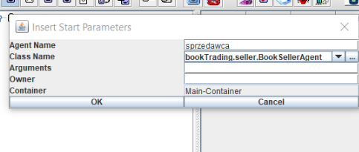

Tworzę nowego agenta klasy BookSeller. Agent zostaje utworzony i wpisany do rejestru żółtych stron.

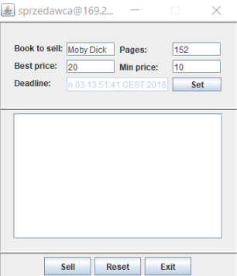

W nowo otwartym oknie pojawia nam się okno dialogowe sprzedawcy.

Wystawiamy nową książkę poprzez wpisanie odpowiednich wartości.

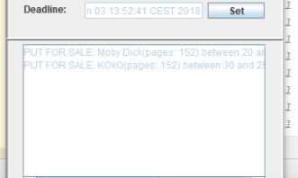

Po wystawieniu na sprzedaż dwóch książek, pojawiają się ona poniżej.

Ja wystawiłem książki: Moby Dick i KOkO, z różnymi cenami i różnym czasem deadline.

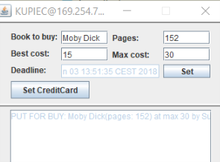

Po utworzeniu kupca, pojawia się nowe okno, w którym możemy zlecić mu kupno pożądanej książki.

Ja chcę kupić książkę o tytule Moby Dick za maksymalnie 30. a najlepszy koszt dla mnie to 15

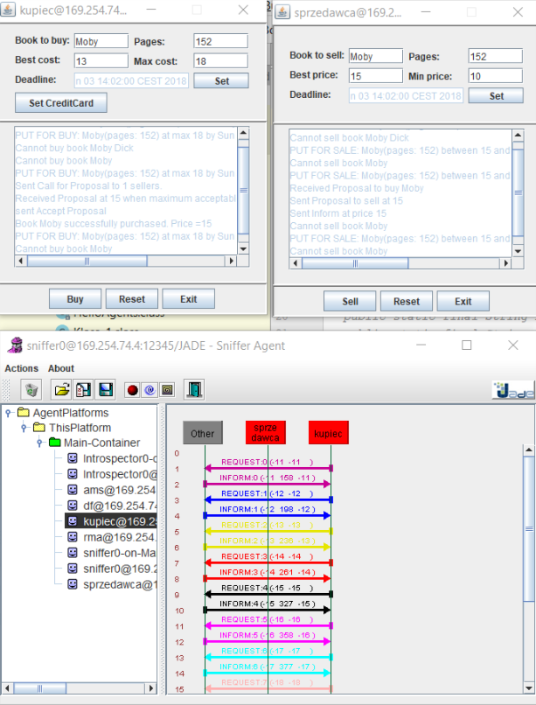

**Powyżej widzimy jak działa cały system.**

Rozbudowałem cały przykład. Dodałem kilka książek więcej zarówno do sprzedawcy jak i do kupca. Do czasu deadline nic się nie działo. Po tym czasie, kupiec negocjuje ze sprzedawcą.

Komunikacja przebiega w taki sposób, że kupiec wysyła Request wraz z informacją o jaką książkę chodzi wraz z ceną. Sprzedawca wysyła Inform czy mu ta propozycja pasuje czy nie.

Gdy dojdzie do finalizjacji, jeden z agentów wysyła do drugiego akceptację propozycji.